Einhangstutzen - SX - Grau kastenförmig / Kastenrohr 250 / 80x80

GRÖMO

Eigenschaften

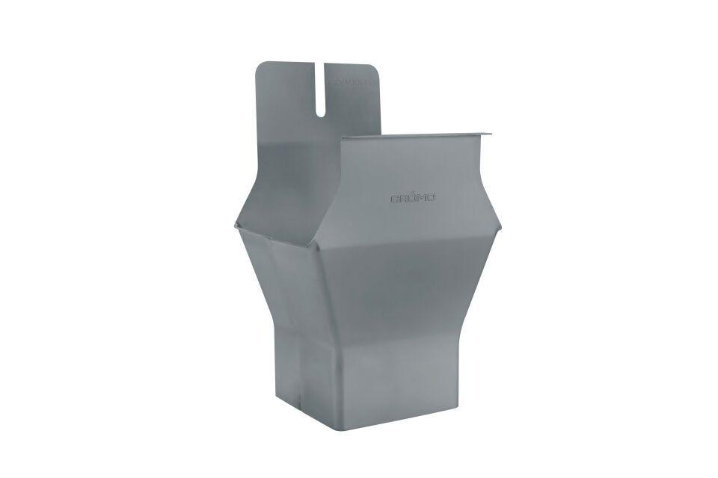

GTIN:

4043706823333

HAN:

82333

Farbton

hellgrau

Form

eckig

Oberfläche

beschichtet

Werkstoff

Aluminium

Nennweite DN

80,00 - 250,00

Hinweis

Gelötet

Farbtonbezeichnung Hersteller

Hellgrau